**السموم الكيميائية المستخدمة في الحروب**

**غازات الحروب تكون على عدة اشكال :**

* غازات حقيقية
* او بشكل دخان
* او سوائل طيارة
* او مواد صلبة دقيقة الحجم

**و على الرغم من الاختلافات الفيزيائية فان لها صفات مشتركة من اهمها :**

* يجب ان تكون سهلة التصنيع بكميات كبيرة و يفضل ان تكون احد مكونات بعض الصناعات
* يجب ان تكون سامة بتراكيز منخفضة
* يجب ان تكون اثقل من الهواء مما يؤدي الى عدم تبعثرها بسهولة
* يجب ان تكون قادرة على التطاير او التبخر
* يجب ان يكون تركيبها الكيميائي ثابت و الا يؤدي الى تآكل الحاويات التي تخزن فيها

**تصنف غازات الحروب وفقا لتأثيرها الفيزيولوجي كما يلي :**

* الغازات المسيلة للدموع
* الغازات الخانقة
* الغازات المنفطة او المسببة للبثور
* الغازات المسببة للعطاس و المخرشة
* الغازات العصبية الدموية
* غازات الاعصاب
* مركبات مختلفة

**1 – الغازات المسيلة للدموع Lacrimators Gases**

هذه الغازات عادة غير مؤذية و تتكون الغازات المسيلة للدموع من جزئيات صلبة متناهية الصغر تتحول عند إطلاقها في الجو إلى غازات، تتسبب في إصابة مستنشقيها بأعراض مختلفة وتعمل الغازات المسيلة للدموع على تهييج الأغشية المخاطية في العين والأنف والفم والرئتين، مما يسبب الدماع والعطس والسعال وصعوبة التنفس

**اهم الغازات المسيلة للدموع :**

* **كلور اسيتوفينون : غاز CN**

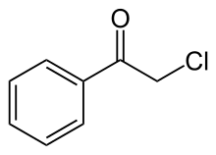

رائحته تشبه رائحة ازهار التفاح و تاثيره وقتي و يتلاشى سريعا

يتحد مع المركبات الحيوية التي تحوي مجموعة SH في العين مما يؤدي الى افراز الدموع

اما استنشاق الغاز فيؤدي الى تهيج القصبات الهوائية و عند ارتفاع التركيز يسبب حروق جلدية و خاصة في الاماكن الرطبة من الجلد و قد يسبب السعال و الغثيان

* **بروموبنزيل سيانيد : BBC**

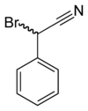

يسبب زيادة في افراز الدموع و تخريش للمجاري التنفسية و فقدان البصر المؤقت في الاماكن المجاورة للانفجار و يمكن ان يدوم على الارض لمدة 30 يوم في الطقس البارد

* **ايتيل يودو اسيتات : KSK**

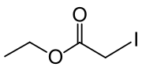

يدوم 10 ايام

* **دي فينيل امين كلوروآرسين : DM او ademsite ) )**

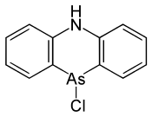

رائحته تشبه رائحة الفلفل و يسبب الاعراض التالية : حرقة في العين و الانف و الفم و افراز الدموع و المخاط و العطاس و السعال , الصداع الشديد و ضيق التنفس و الغثيان و القيء و قد تستمر الاعراض عدة ساعات

* **غاز CS : chlorobenzalmalononitrile**

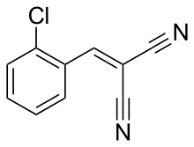

* **غاز CR : dibenzoxazepine**

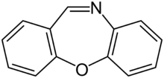

هو مادة مسيلة للدموع ومسببة للشلل المؤقت

مادة سي آر هي مادة بلورية صلبة رائحتها شبيهة برائحة [الفلفل](https://ar.wikipedia.org/wiki/%D9%81%D9%84%D9%81%D9%84_%D8%AD%D8%A7%D8%B1). وهو ضعيف الذوبان في الماء ولا ينحل فيه. يوجد عادة على شكل حبيبات متناهية في الصغر على شكل [معلق](https://ar.wikipedia.org/wiki/%D9%85%D8%B3%D8%AA%D8%B9%D9%84%D9%82) في سائل أساسه مادة البروبيلين غليكول. وعلى عكس ما يبدو من الاسم، فغاز السي آر ليس في الواقع غازاً، بل هو مادة صلبة في درجة حرارة الغرفة

غاز سي آر تبلغ قوته 6 إلى 10 أضعاف قوة [غاز سي إس](https://ar.wikipedia.org/wiki/%D8%BA%D8%A7%D8%B2_%D8%B3%D9%8A_%D8%A5%D8%B3). يتسبب غاز سي آر في تهيج شديد للجلد، وخاصة حول المناطق الرطبة من الجسم، وتشنج في الجفن يتسبب في حدوث عمى مؤقت، وسعال وصعوبة في التنفس وهلع. كما يمكن أن ينتج عنه شلل فوري

**معالجة التسمم بالمركبات السابقة :**

* يمكن للاقنعة الواقية ان تحمي من تاثيرات غازات المسيلة للدموع
* المعالجة بعد التعرض يكون بغسل العين بغزارة بمحلول ملحي فيزيولوجي و تطبيق محلول ثاني كربونات الصوديوم على الاماكن المخرشة في الوجه
* يمكن إزالة آثار غاز CS و CRباستخدام محلول [قلوي](https://ar.wikipedia.org/wiki/%D9%82%D9%84%D9%88%D9%8A) يتكون من الماء [وثنائي كبريتيت الصوديوم](https://ar.wikipedia.org/wiki/%D8%A8%D9%8A%D9%83%D8%A8%D8%B1%D9%8A%D8%AA%D9%8A%D8%AA_%D8%A7%D9%84%D8%B5%D9%88%D8%AF%D9%8A%D9%88%D9%85) بتركيز 5%، كما استخدمت حديثاً مادة [الديفوتيرين](https://ar.wikipedia.org/wiki/%D8%AF%D9%8A%D9%81%D9%88%D8%AA%D9%8A%D8%B1%D9%8A%D9%86) ( عامل استخلابي )

**2 – الغازات الخانقة Suffocant Gases**

هي مواد كيميائية مميتة تكون بشكل غازات سائلة تحت الضغط

اهمها غاز الكلور و الفوسجين و الكلوربيكرين

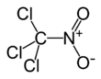 Chloropicrine

* الكلور غاز اصفر خانق له رائحة مسحوق التبييض يحل محل الاوكسيجين في هواء التنفس و هو غاز مهيج لجهاز التنفس و العيون
* الفوسجين غاز عديم اللون له رائحة التبن العفن او العلف الرطب اثقل من الهواء يحل محل الاوكسيجين في الهواء مما يؤدي الى الاختناق اما في التراكيز المنخفضة فيؤدي الى التهاب و وذمة رئوية
* الكلوربيكرين يؤدي احيانا الى الاقياء ضمن قناع الغاز
* و هذه الاعراض تكون متبوعة بقلق و تنفس سريع و زراق و وهن
* التاثيرات تحدث خلال ساعتين من التعرض و الموت قد ياتي بعد يوم او يومين من التعرض نتيجة حدوث وذمة رئوية حادة
* على اعتبار ان الكلور و الفوسجين غازات لذلك فانها لا تبقى طويلا في الجو
* الفوسجين اكثر سمية بعشر مرات من الكلور حيث ان تاثيراته غدارة و خفية
* على اعتبار ان الكلوربيكرين و الدي فوسجين مركبات سائلة فان استمرار تاثيرها يكون اطول
* اذا استخدمت الاقنعة الواقية من الغازات في الوقت المناسب فانها تؤمن وقاية ضد تخرش الرئتين

**المعالجة :**

* اسعاف الضحية من الجو الموبوء و اعطاء الاوكسيجين و منبهات القلب
* اعطاء المضادات الحيوية لتلافي الانتان و اعطاء الكوديئين ضد السعال المخرش
* غسل العينين بكمية كبيرة من السيروم الملحي الفيزيولوجي
* الحالات الاقل شدة يمكن ان تشفى دون حدوث اي عواقب

**التشريح المرضي :**

* وجود تخريش و التهاب في الملتحمة و الاجفان
* تخريش و تقشر في النسيج الظهاري في الطرق التنفسية العليا و وجود رغوة في المجاري التنفسية
* تظهر بوضوح وذمة على الرئتين و زراق و تكون متضخمة و ثقيلة و لها مظهر رخامي بسبب وجود مناطق فاتحة نتيجة فرط التهوية من جهة و نفاخ يختلط مع المناطق الداكنة للوذمة و الاحتقان الرئوي
* يكون القلب عادة متضخم و يحوي الدم
* يوجد احتقان في المثانة

**3 – الغازات المنفطة Vesicants Or Blister Gases**

* **غاز الخردل Mustard gas**

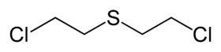

## Commonly-stockpiled mustard agents

|  |  |  |
| --- | --- | --- |
| **Chemical** | **Trivial name** | **Structure** |
| Bis(2-chloroethyl) sulfide | Mustard | [Sulfur mustard.svg](https://en.wikipedia.org/wiki/File:Sulfur_mustard.svg) |
| 1,2-Bis(2-chloroethylsulfanyl) ethane | [Sesquimustard](https://en.wikipedia.org/wiki/Sesquimustard) | [Sesquimustard.svg](https://en.wikipedia.org/wiki/File:Sesquimustard.svg) |
| 2-Chloroethyl ethyl sulfide | [Half mustard](https://en.wikipedia.org/wiki/2-Chloroethyl_ethyl_sulfide) | [Chloroethyl ethyl sulfide.png](https://en.wikipedia.org/wiki/File:Chloroethyl_ethyl_sulfide.png) |
| Bis(2-(2-chloroethylsulfanyl)ethyl) ether | [O-Mustard](https://en.wikipedia.org/wiki/O-Mustard) | [O-Mustard.svg](https://en.wikipedia.org/wiki/File:O-Mustard.svg) |
| 2-Chloroethyl chloromethyl sulfide |  | [2-Chlorethylchlormethylsulfid.svg](https://en.wikipedia.org/wiki/File:2-Chlorethylchlormethylsulfid.svg) |
| Bis(2-chloroethylsulfanyl) methane |  | [Bis(2-chlorethylthio)methan.svg](https://en.wikipedia.org/wiki/File:Bis(2-chlorethylthio)methan.svg) |
| 1,3-Bis(2-chloroethylsulfanyl) propane |  | [Bis-1,3-(2-chlorethylthio)-n-propan.svg](https://en.wikipedia.org/wiki/File:Bis-1,3-(2-chlorethylthio)-n-propan.svg) |
| 1,4-Bis(2-chloroethylsulfanyl) butane |  | [Bis-1,4-(2-chlorethylthio)-n-butan.svg](https://en.wikipedia.org/wiki/File:Bis-1,4-(2-chlorethylthio)-n-butan.svg) |
| 1,5-Bis(2-chloroethylsulfanyl) pentane |  | [Bis-1,5-(2-chlorethylthio)-n-pentan.svg](https://en.wikipedia.org/wiki/File:Bis-1,5-(2-chlorethylthio)-n-pentan.svg) |
| Bis((2-chloroethylsulfanyl)methyl) ether |  | [Bis(2-chlorethylthiomethyl)ether.svg](https://en.wikipedia.org/wiki/File:Bis(2-chlorethylthiomethyl)ether.svg) |

* سائل زيتي طيار عديم اللون مخرش من التيولات له رائحة الثوم او البصل او الخردل و احيانا لا رائحة له
* هو احد اكثر الغازات السامة الموجودة على سطح الارض و قد تم تصنيعه و استخدامه في العديد من الحروب
* من خصائصه انه اثقل من الهواء لذلك يستقر في الاماكن المنخفضة
* من المركبات الثابتة نسبيا التي لا تنحل بسهولة في الماء و عندما يتاكسد يتحول الى مركب اقل سمية هو السلفوكسيد
* يتغير تاثير غاز الخردل بالبيئة المحيطة من حيث ارتفاع او انخفاض درجات الحرارة و نسبة الرطوبة في الجو و تحدث الاصابة بشكل اساسي عند التعرض للغاز و هو في الحالة السائلة او على هيئة بخار عبر الاستنشاق
* اذا تم اطلاق الغاز في الجو سوف يبقى 1-2 يوم في الظروف الجوية العادية اما في حالات البرودة الشديدة فيبقى من اسابيع الى اشهر
* يدخل الى الجسم عن طريق ملامسته للجلد و العيون و عن طريق الفم اذا وضع في ماء الشرب
* يمكن للغاز ان ينفذ عبر الملابس و المناطق الدهنية من الوجه و تحت الابط و تتشكل حويصلات و بثور مختلفة الاحجام ( بضعة ميلليمترات الى سنتيمترات )
* الشفاء من غاز الخردل يكون بطيئا و يترك آثار ذات لون بني تشبه حروق الشمس
* يتميز غاز الخردل بانه لا يتحطم بسرعة داخل الجسم عند التعرض المستمر له و بذلك سوف يكون له اثر تراكمي في الجسم .

## Mechanism of cellular toxicity

|  |
| --- |
| [https://upload.wikimedia.org/wikipedia/commons/thumb/3/39/Mustard-dna.png/400px-Mustard-dna.png](https://en.wikipedia.org/wiki/File:Mustard-dna.png)  Mustard gas alkylating an amino group via conversion to a sulfonium ion (2‑chloroethylthiiranium) |

Sulfur mustards readily eliminate [chloride](https://en.wikipedia.org/wiki/Chloride) ions by intramolecular [nucleophilic substitution](https://en.wikipedia.org/wiki/Nucleophilic_substitution) to form cyclic [sulfonium](https://en.wikipedia.org/wiki/Sulfonium) ions. These very reactive intermediates tend to permanently [alkylate](https://en.wikipedia.org/wiki/Alkylation) [nucleotides](https://en.wikipedia.org/wiki/Nucleotide) in [DNA](https://en.wikipedia.org/wiki/DNA) strands, which can prevent cellular division, leading to [programmed cell death](https://en.wikipedia.org/wiki/Apoptosis).[[2]](https://en.wikipedia.org/wiki/Mustard_gas#cite_note-opcw.org-2) Alternatively, if cell death is not immediate, the damaged DNA can lead to the development of cancer.[[2]](https://en.wikipedia.org/wiki/Mustard_gas#cite_note-opcw.org-2) [Oxidative stress](https://en.wikipedia.org/wiki/Oxidative_stress) would be another pathology involved in mustard gas toxicity.

In the wider sense, compounds with the structural element BC2H4X, where X is any [leaving group](https://en.wikipedia.org/wiki/Leaving_group) and B is a [Lewis base](https://en.wikipedia.org/wiki/Lewis_base), are known as *mustards*. Such compounds can form cyclic ["onium" ions](https://en.wikipedia.org/wiki/Onium_ion) (sulfonium, [ammonium](https://en.wikipedia.org/wiki/Ammonium), etc.) that are good [alkylating agents](https://en.wikipedia.org/wiki/Alkylating_agent). Other such compounds are bis(2‑haloethyl)ethers (oxygen mustards), the (2‑haloethyl)amines ([nitrogen mustards](https://en.wikipedia.org/wiki/Nitrogen_mustard)), and sesquimustard, which has two α‑chloroethyl thioether groups (ClC2H4S−) connected by an ethylene bridge (−C2H4( These compounds have a similar ability to alkylate DNA, but their physical properties vary

* يكون تاثيره غدارا و خفيا و ذلك لان التاثير المخرش لا يحدث مباشرة لكنه يتطور خلال 2-4 ايام بعد التعرض و يسبب تخريش شديد للعيون و الانف و الحلق و المجاري التنفسية .
* **تتعلق نسبة الاصابة بالكمية التي يتعرض لها الشخص من الغاز في الحالة السائلة او الغازية :**
* في الحالة السائلة يكفي 4-5 غ من السم لاحداث حروق شديدة في الجلد و موت المتعرض للسائل بسبب التسمم في الدم , و الكميات الاقل من ذلك تؤدي الى حروق من الدرجة الثانية و الثالثة و قد تسبب اعاقة مدى الحياة
* اما في الحالة الغازية فان كمية تتراوح بين 100-200ملغ لكل متر مكعب من الهواء يمكن ان تسبب الحروق الجلدية و الشلل و الاعاقة , اما اذا تجاوزت الكمية 1500ملغ فانها تكون مميتة .

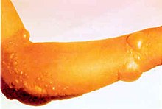 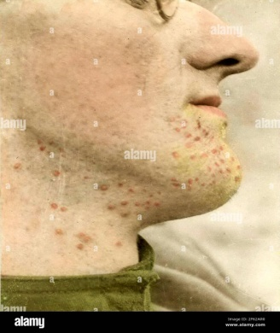 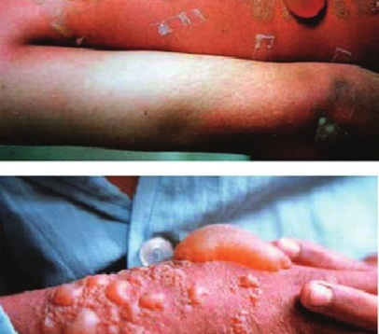

* **اما اهم اعراض التسمم :**
* احمرار و حكة في الجلد و تظهر بعد 24-48ساعة من التعرض
* قد يسبب تهيج و الم و تورم في العيون و قد يحدث تمزق في انسجة العين بعد 3-12يوم ,كما يسبب الحساسية الشديدة للضوء و الالم الشديد و قد تستمر لمدة 10 ايام , و في حالات التعرض الشديدة قد يسبب العمى .
* اعراض تنفسية ( سيلان الانف , بحة الصوت , ضيق التنفس , العطاس , الرعاف , الم جيوب انفية )و هي تظهر بعد 12-24 ساعة من التعرض المعتدل , و بعد 2-4 ساعات في حالات التعرض الشديد .
* اعراض هضمية ( غثيان , قيء , الم في البطن , اسهال , حروق في المعدة نتيجة الابتلاع )
* **من مضاعفات التعرض لغاز الخردل :**
* التعرض المستمر يضر بالجلد و قد يسبب حروق من الدرجة الثانية او الثالثة
* يسبب العمى و التهابات الجهاز التنفسي المزمنة حيث تؤدي الى الموت احيانا
* يؤثر على DNA , و التعرض الزائد يزيد من خطر الاصابة بسرطان الرئة

**العلاج و الوقاية :**

* ازالة الغاز من الجسم و دعم المتعرض للغاز نفسيا للحد من الآثار المترتبة عليه
* لا يوجد ترياق للتسمم بغاز الخردل
* اذا تم اطلاق الغاز في الجو يجب مغادرة المنطقة مباشرة و التوجه الى المناطق المرتفعة
* استبدال الملابس التي تعرضت للغاز و التخلص منها بطريقة آمنة ( توضع في كيس بلاستيك و يغلق جيدا ثم توضع في حقيبة بلاستيكية اخرى و تغلق جيدا
* غسل الجلد و العيون بالماء جيدا لمدة 5-10دقائق و عدم تغطيتها و يمكن ارتداء النظارات الواقية او الشمسية
* اذا تعرض شخص لشرب غاز الخردل يجب عدم اجباره على التقيؤ انما يعطى كاس من الحليب

### Detection in biological fluids

Concentrations of thiodiglycol in urine have been used to confirm a diagnosis of chemical poisoning in hospitalized victims. The presence in urine of 1,1'-sulfonylbismethylthioethane (SBMTE), a conjugation product with glutathione, is considered a more specific marker, since this metabolite is not found in specimens from unexposed persons. In one case, intact mustard gas was detected in postmortem fluids and tissues of a man who died one week post-exposure

* **اللويزيت Lewisite ( Chlorvinyl Dichlorarsine )**

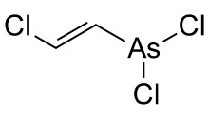

* هو احد انواع الخردل , و هو عبارة عن سائل زيتي القوام بني اللون له رائحة مميزة تشبه رائحة نبات الجيرانيوم ( ابرة الراعي ) و هو اسرع انواع الخردل في احداث البثور و الحروق
* يمكن ان يستخدم كخليط مع غاز الخردل فيسمى غاز ( Masterd-Lewisite )
* يمكنه الارتباط بمواد كيميائية اخرى ليعطي تاثير اقوى
* الاقنعة الواقية تحمي من استنشاق الغازولكنها لاتحمي الجلد من الحروق ولاتكون الحماية الابارتداءالبسةخاصة
* يعد سام لمدة 1-4 ايام
* يسبب تخريش بحالته السائلة و الغازية
* يؤدي الى تشكل بثور بسرعة في الجلد و الاغشية المخاطية و يسبب انحلال الكريات الحمراء و بعد ذلك تظهر اعراض التسمم بالزرنيخ .
* التعرض لتركيز عالى من اللويزيت يؤدي الى الوفاة خلال 10 دقائق ,
* التعرض لتركيز منخفض يؤدي الى ظهور الاعراض خلال 30 دقيقة
* يخترق الملابس العادية بسهولة و حتى الجلد و المطاط و يسبب الم فوري في الجلد و حكة مع طفح جلدي و انتفاخ , و تبدأ الاعراض الجلدية بعد مضي 2-4 ساعة حيث يظهر احمرار و حرقة , و بعد 4 ساعات تظهر فقاقيع على الجلد تكون مؤلمة و مشوهة للجلد , زو بعد 6-8 ساعات تنفجر هذه الفقاقيع و تؤدي الى جروح بالغة في الاوعية الشعرية تحت الجلد , و يستمر الالم لمدة 2-3 ايام
* الامتصاص الشديد له يمكن ان يسبب تسمم جهازي يؤدي الى الموت
* الاستنشاق يسبب الم حارق و عطاس و سعال و قيء و من الممكن ان يسبب وذمة رئة
* تناوله عن طريق الفم يسبب الم شديد و غثيان و قيء و تخريب الانسجة
* من الاعراض العامة ( عدم القدرة على النوم و ضعف عام و انخفاض حرارة الجسم و انخفاض ضغط الدم )
* العلاج يكون بغسل الجلد بالماء الساخن و الصابون و غسل العيون بمحلول يحتوي على 2% كربونات Na

و اعطاء مضاد التسمم و هو BAL

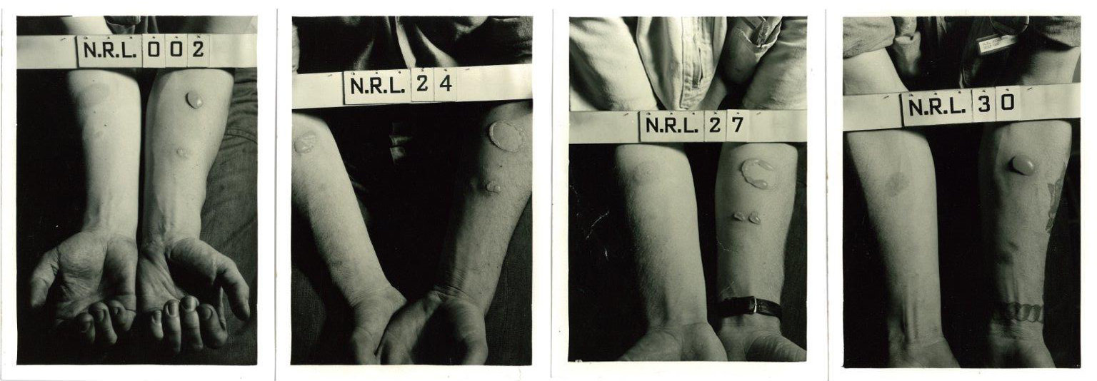

Arms of four test subjects after exposure to [nitrogen mustard](https://en.wikipedia.org/wiki/Nitrogen_mustard) and [lewisite](https://en.wikipedia.org/wiki/Lewisite) agents

**4 – الغازات المسببة للعطاس او المخرشات الانفية Stermutators**

* هي مركبات عضوية تشتق من الزرنيخ و تتبعثر بالحرارة او نتيجة الانفجار بشكل ذريرات ضبابية او دخان
* تعرف بالمخرشات الانفية او المعطسات او الغازات المقيئة
* اذا تعرض لها الشخص فانه يصاب بتخريش الانف و الجيوب مع سيلان انفي شديد , و توعك و صداع , سيلان لعاب , غثيان , قيء , الم في الصدر , انهيار , و في حالات قليلة تتطور الاعراض لتشبه التسمم بالزرنيخ
* هذه المركبات فعالة في الانهيار النفسي و لكنها لا تستعمل لتاثيرها المميت على اعتبار ان لها تاثير متآخر مما يجعل الشخص يظن ان القناع الواقي الذي استخدمه غير فعال و الذي لا يجب تحت اي حال من الاحوال نزعه عندما يكون في الاماكن الموبوءة
* من اشهر هذه المركبات :
* **DiphenylChloroarsine ( D.A )**

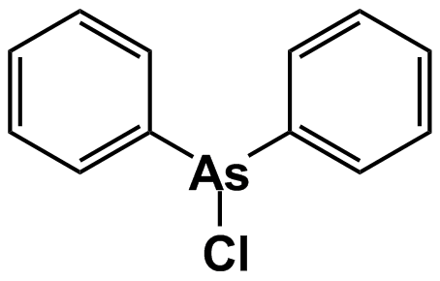

* **Diphenylcyanoarsine ( D.C )**

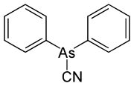

**5 – الغازات العصبية الدموية :**

* تعرف بالشالات Paralysis
* استخدم منها ( HCN , H2S , CO )

**6 – غازات الاعصاب Nerves Gases :**

* هي مركبات فوسفورية عضوية و هي عديمة اللون و الرائحة و تكون بشكل سائل يتحول الى بخار سام
* الاعراض السمية تظهر عند استنشاق ابخرتها او نتيجة ابتلاعها او اختراقها للجلد و الملتحمة
* آلية تأثيرها تكون نتيجة تثبيطها لانزيم الكولين استيراز و بالتالي تراكم الاسيتيل كولين في نهايات الاعصاب مما يسبب شللا و خلال بضع ساعات يحدث تضيق شديد في الحدقة و غالبا تكون الوفاة نتيجة شلل في عضلات التنفس . ( لقد تمت دراستها في فصل التسمم بمبيدات الحشرات الفوسفورية العضوية )
* اهم هذه الغازات : التابون , السارين , السومان , D.F.P , VX
* **غاز السارين Sarin**

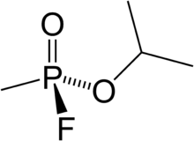

* هو عبارة عن سائل او بخار بلا لون او طعم كما انه يعرف باسم GB
* بخاره سام جدا يقتل خلال دقائق بجرعة 1ملغ
* يتعرض الانسان لغاز السارين بعدة طرق :
* عند اطلاقه في الهواء حيث يتعرض له الانسان من خلال الجلد او العيون او جهاز التنفس
* يمكن خلطه مع الماء بكل سهولة لتسميم الماء حيث ينتقل الى الانسان عن طريق لمس الماء او شربه
* تلوث الطعام بغاز السارين
* يتميز الغاز بانه اثقل من الهواء لذلك فانه يستقر في الاماكن المنخفضة
* **غاز VX : *S*-{2-[Di(propan-2-yl)amino]ethyl} *O*-ethyl methylphosphonothioate**

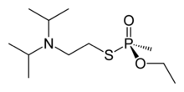

* سائل لزج ليس له لون او طعم , يتبخر ببطء شديد و يتجمد في درجة الحرارة العادية لذلك فان مفعوله يستمر لفترة طويلة
* له سمية تشبه اتلسارين
* القنبلة الصغيرة منه تقتل كل الكائنات الحية من انسان و حيوان في مساحة ميل مربع
* اذا سقطت نقطة صغيرة منه على ظهر يد انسان فانها تشله و تقتله خلال نصف دقيقة
* بعد اطلاق الغاز في الهواء يمكن ان يتعرض له الانسان عن طريق الجلد و التنفس
* يتركز عمله على زيادة سرعة العمليات الايضية في جسم الانسان فاذا كانت السرعة مثلا 100% فانها تصبح 2000% و هذا هو سبب الموت
* يؤثر على الجلد بصورة رئيسية
* عندما يتعرض الانسان الى جرعة من الغاز فانه يعاني من آلام شديدة في الظهر و يعمل على ايقاف الايعازات العصبية داخل النخاع الشوكي و بمدة تتراوح بين 20-30 ثانية
* يسبب الغاز تشنج المصاب و عدم قدرته على التنفس بسبب شلل عضلة الحجاب الحاجز
* يشعر الانسان بآلام حادة في المفاصل
* يسبب سعال حاد يؤدي الى تمزق الرئتين
* في النهاية يؤدي الى تقيؤ الاحشاء الداخلية
* كل ذلك يحدث بعد ان يذوب الجلد و يقع على الارض
* الطريقة الوحيدة للنجاة من هذا الغاز في حالة التعرض له هي اعطاء الاتروبين شرط ان يتم الحقن بعد وقت لا يتجاوز 20 ثانية من زمن التعرض للغاز , لذلك من المستحيل النجاة بعد التعرض لغاز VX .

### Diagnostic tests

Controlled studies in humans have shown that minimally toxic doses cause 70–75% depression of [erythrocyte](https://en.wikipedia.org/wiki/Red_blood_cell) [cholinesterase](https://en.wikipedia.org/wiki/Cholinesterase) within several hours of exposure. The serum level of [ethyl methylphosphonic acid](https://en.wikipedia.org/w/index.php?title=Ethyl_methylphosphonic_acid&action=edit&redlink=1) (EMPA), a VX hydrolysis product, was measured to confirm exposure in one poisoning victim. There also exist procedures for determination of VX hydrolysis products in urine and of VX adducts to albumin in blood

**7 – السموم المتباينة Miscellaneous :**

تم التعرف حديثا على بعضها و اهمها :

* **المطر الاحمر او الاصفر :**
* هو مزيج من الغازات ( غاز الخردل , الفوسجين , الكلور , غاز الاعصاب )
* تجعل لون العين اصفر مثل اليرقان و لون الجلد احمر يتحول الى ازرق مسود
* بعد اسبوعين تحدث الوفاة بعد فترة احتضار شديدة
* **ميتيل ايزوسيانات MIC :**

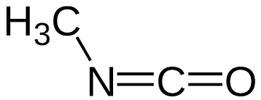

* هو اكثر المركبات السامة المسببة للموت في المبيدات و كذلك في الصناعات الدوائية
* قاتل بجرعات صغيرة عن طريق الفم و التنفس و يمتص عن طريق الجلد
* مخرش شديد للجلد و العيون و الاغشية المخاطية
* له رائحة حلوة لاذعة
* المصاب يموت خلال 48 ساعة نتيجة حروق شديدة في الحلق و نتيجة الوذمة الرئوية
* في الحالات تحت الحادة التي يبقى فيها المصاب على قيد الحياة لمدة 5-6 ايام يعاني من نفس الاعراض الاساسية للتعرض و تاثيرات عصبية منها الوهن و الشلل , و في بعض الحالات يحدث اختلاجات و سبات و وذمة دماغية تؤدي الى الموت
* اما الذين يبقون على قيد الحياة لمدة اسبوع تظهر عندهم اعراض متاخرة مثل الرعشة و جفاف الفم وز الحلق و صعوبة التنفسي و يرقان و ضعف الاطراف ثم الموت بسبب الانهاك
* عند المراة الحامل التي تبقى على قيد الحياة يحدث عندها الاجهاض و احيانا تحدث تشوهات خلقية
* على المدى البعيد يمكن ان يعد مسلرطنا ذو تاثير مطفر
* فحص الدم عند المصاب يوجد MIC و شوارد السيانور و كذلك المونوميتيل امين

**التسمم بالفوسفور**

يوجد الفوسفور باشكال متعددة منها : الفوسفور الابيض P4 و الفوسفور الاحمر و القرمزي و البنفسجي و الاسود و غيرها

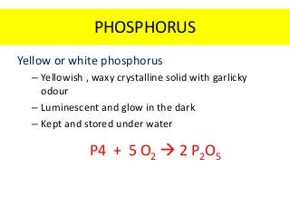

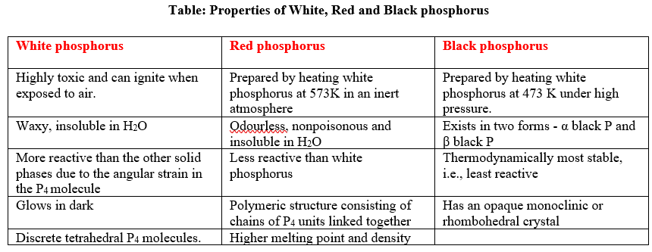

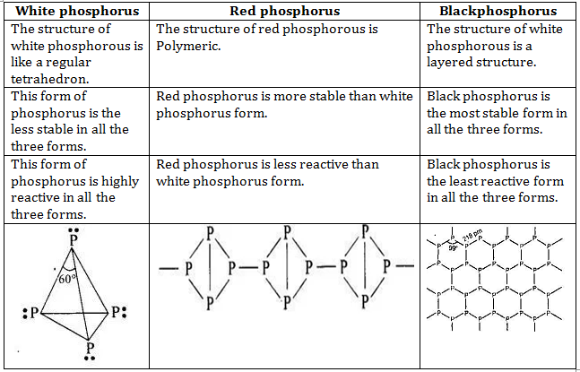

مصادر التسمم :

* عمليا الفوسفور الابيض هو السام و التسمم به ياتي من العجين الفوسفوري الذي يستخدم لقتل فأر الحقل و الحيوانات القارضة الاخرى
* التسممات الانتحارية و الجنائية نادرة بشكل عام , لكن المشكلة هي استعمال الفوسفور الابيض في القنابل الفوسفورية حيث ان الفوسفور الابيض يتصف بسرعة الاشتعال بتأثير الهواء و يتحول الى مركب بينوكسيد الفوسفور P4O10 و الذي يتحول بوجود الرطوبة و الماء الى حمض الفوسفور ذو التاثير الكاوي ( هذا التاكسد يكون بطيئا اذا كانت كتلة الفوسفور متماسكة فيما بينها اما اذا كانت

بشكل ذريرات ناعمة ستنتشر على سطح اوسع مما يؤدي الى تاكسدها في الهواء و انطلاق سحابة كثيفة ) .

يتصف الفوسفور الابيض بخاصية اللمعان و هي وصفية ناتجة عن تاكسده و اللمعان يكون بلون اخضر

مبيض او ابيض مائل للاخضر ,

و يوجد مركبات اذا وجدت مع الفوسفور فانها تنافس ظاهرة الفسفرة و تمنع ظهور اللمعان مثل كبريت

الهيدروجين و ثاني اوكسيد الكبريت و النشادر و ايتر البترول ,

* تجهيز المفرقعات الفوسفورية ممكن ان تؤدي الى التعرض للفوسفور الابيض
* التسمم المزمن بالفوسفور ( الفوسفورونية ) يتعرض له عمليا العمال عند صنع الفوسفور الاحمر ( تسخين الفوسفور الابيض للدرجة 300 مئوية في جو غير قابل للاشتعال حيث انه في هذه المرحلة قد يتعرض له الاشخاص العاملين ) و الفوسفور الاحمر غير سام
* كذلك التسمم قد يحصل اثناء تحضير الفوسفيدات المعدنية مثل فوسفيد الزنك و فوسفيد الالمنيوم التي تستخدم بشكل كبير للقضاء على القوارض و الآفات التي تصيب الحبوب
* يوجد مركب في الصناعات الكيميائية هو اوكسي كلوريد الفوسفور POCL له فعل مخرش مثل الحموض و يؤدي الى تاثير على جهاز التنفس و لكنها ليست مثل تاثيرات الفوسفور الابيض بحد ذاته .
* افضل محل للفوسفور الابيض هو كبريت الكربون و ينحل بشكل عام في المواد الدسمة
* لحفظ الفوسفور الابيض و نقله من مكان الى آخر يوضع في عبوات زجاجية مباشرة و يصب فوقه الماء

السمية و الاعراض :

* سام جدا و يؤدي الى حرق الجلد و الانسجة و يستمر ايضا لاكل العظم و يسبب اضرارا بالغة جدا في الانسجة الداخلية مثل القلب و الكبد و الكليتين و يحدث النخر في الانسجة الحية , و يؤدي الى استحالة شحمية في الكبد و الكليتين و في هذه الحالة تكون له القدرة على حل الدم
* الفوسفور لا يتاكسد داخل الجسم بعكس سهولة تاكسده في الزجاج
* المواد الدسمة تسهل امتصاصه مباشرة ( اذا دخل الجسم عن طريق جهاز الهضم فان وجود مواد دسمة في المعدة ستسرع من امتصاصه و من ظهور الاعراض )
* كلما كانت الذريرات الداخلة الى الجسم اصغر كلما كان سطح التماس اكبر و كان التاثير السمي اقوى , و اذا كانت الذريرات الداخلة متكتلة يتاخر عندها التاثير السمي كثيرا مما يمكن من اسعاف المصاب .
* المقدار المميت عن طريق الفم .,15 - .,30 g

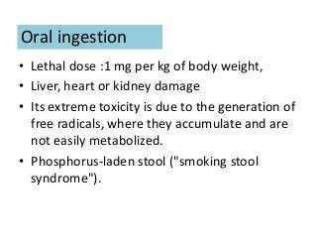

* اعراض التسمم الحاد تمر بثلاث مراحل :

|  |  |  |
| --- | --- | --- |
| مرحلة بدء التسمم | مرحلة السكون | المرحلة الثالثة |
| تبدأ بعد 30 دقيقة الى ساعة بعد الابتلاع او التعرض للفوسفور بشكل مباشر و تكون اعراض الابتلاع :   * رائحة الثوم في هواء الزفير * تجشؤ برائحة ثومية و يكون لامع يمكن رؤيته في الظلام * انقباض مؤلم في الحلق و على طول المري * بعد ذلك يبدا الغثيان و يظهر القيء بلون اسود ( يكوي الانسجة و تخرج مع القيء ) يلمع في الظلام و رائحته ثومية * آلام بطنية يتبعها اسهال مدمى و لامع في الظلام * تعرق غزير و خسارة كميات كبيرة من الماء * الاعراض السابقة تنتج عن الفعل الكاوي للفوسفور | يكون الفوسفور دخل الجسم و بدا بفعله في الاحشاء  مرحلة السكون تدوم بحدود 3 ايام يعتقد المتسمم انه نجا ثم تاتي المرحلة الثالثة | * يصل الفوسقور الى كامل انحاء الجسم و انسجته ليصيب مختلف الاعضاء و يحدث فيها آفات خطيرة * يتضخم الكبدو تحصل فيه استحالة شحمية * يرقان * تشتد الاضطرابات الهضمية من قيء و اسهالات * يتضخم الطحال * اعراض عصبية مختلفة * الم في الراس * قد تظهر بعض اعراض الهلوسة و الهذيان * آلام على طول الانبوب الهضمي * انحطاط و وهن و شلل و سبات * استحالة شحية في الكلية و قلة البول مع بيلة بروتينية دموية و احيانا انقطاع البول بشكل كامل * ينخفض الضغط الشرياني في النهاية و يصبح النبض غير منتظم * كثيرا ما تشاهد النزوف الداخلية * يموت المصاب بعد اسبوع الى اسبوعين من بدء الانسمام |

* اعراض التسمم المزمن :
* رائحة الزفير الثومية
* وهن عام و فقر دم و نقص الكالسيوم
* العرض المهم هو النخر الفوسفوري ( نخر الفكين يبدا بالم في العصب السني مع تخريش اللثة و يشعر المصاب بصعوبة في فتح الفم و المضغ )
* رعاف عند الذكور و نزف رحمي عند الاناث
* في الدم قد يحصل في البداية كثرة الكريات الحمراء و وجود كريات نقوية بسبب التاثير في نقي العظم
* في حالة التسممات الكبيرة قد يطرح الفوسفور كما هو و بالتالي يرى البول لامعا في الظلام اما في الحالات العادية فان الفوسفور يتحول الى فوسفات .

**المعالجة :**

في حالة التسمم عن طريق جهاز الهضم :

* غسيل متكرر ببرمنغنات البوتاسيوم .,002
* اعطاء مسهل غير زيتي

في حالة التسمم عن طريق الجلد :

* لا يجوز مسح المحروق بالفوسفور لان عملية المسح تسبب تعرض الفوسفور للهواء و بالتالي التاثير اكثر
* يجب على المعالج ارتداء قفازات و القيام بازالة الثياب من على المصاب خاصة اذا كانت ملوثة و اهم اجراء هو ان يرشه بكمية كبيرة من الماء او وضع قطعة قماش مبللة بالماء او دهن الحرق بطبقة من الطين
* هذه الاجراءات الاولية يجب القيام بها لمنع فعل الفوسفور المؤكسد و الحارق حتى لو استدعى الامر ان يقوم المعالج بكشط الفوسفور مع الجلد باستخدام السكين مثلا ( يغطى الجلد المصاب بقطعة قماش مبللة بالماء ثم ترفق قطعة القماش و يكشط الجلد بسرعة ثم توضع قطعة قماش مبللة بالماء من جديد و ذلك لتجنب تعريض الفوسفور للهواءؤ قدر المستطاع .
* يمكن ان يطبق محلول كبريتات النحاس بطريقة الرش فيتحول الفوسفور الى فوسفيد النحاس و بالتالي نتخلص من الفعل الحارق , على الرغم من ان فوسفيد النحاس هو راسب و يعلق على الجلد .
* بعد التاكد من نزع الفوسفور كاملا يتم الغسل بمحلول ثاني كربونات الصوديوم كمعادل للتوتر للتخلص من التاثير الحمضي للفوسقور ( لا نقوم بالغسل حتى التاكد من التخلص من كافة الذريرات الموجودة على الجلد لان المحلول السابق لا يعالج الفوسفور بحد ذاته بل يعالج الفعل الحمضي له ) .

**التحري السمي :**

* التحري في القيء و محتوى المعدة يمكن بوضع ورثة ترشيح مبللة بنترات الفضة فيتشكل بوجود الفوسفور لون اسود ( يمكن ان تسود الورقة بوجود كبريت الهيدروجين لذلك تمرر ورقة اخرى تحوي خلات الرصاص التي تتفاعل مع كبريت الهيدروجين و ترسب الكبريت و عندها اذا اسودت ورقة نترات الفضة نكون قد استبعدنا وجود كبريت الهيدروجين ) .
* التحري السمي في الجثث : عندما يدخل الفوسفور الى داخل الجسم فسوف ينحل في الانسجة الشحمية و بالتالي يبقى محفوظا فيها و لن يكون هناك تماس مباشر مع الهواء و بالتالي لن يكون هناك مشكلة في فتح الجثة عند المتسمم بالفوسفور .

بعد دخول الفوسفور الى الجسم فان المرحلة النهائية لتحوله هي الفوسفات و بالتالي يجب الاسراع في التحري

ممكن الحصول على الفوسفور بالجرف ببخار الماء في وسط حمضي ( حمض الطرطير ) و احيانا نلاحظ اللمعان الابيض المخضر الذي يرى في الظلام بتراكيز زهيدة اما في حالة كان التسمم بكمية كبيرة نلاحظ في القطارة نقط صغيرة صفراء اللون .

يمكن ان نتحرى عن الفوسفور بطريقة اخرى :

ناخذ ذريرات الفوسفور و توضع في امبولة و يحقن في الامبولة غاز CO2 ثم تلحم بعد ذلك و تسخن الى درجة 300مئويةفيتحول الفوسفور الابيض الى احمر ( هذه الطريقة تعتبر دليل يؤخذ الى المحكمة مباشرة )

يجب الاسراع في التحري قبل تدعص الجثة و ظهور مركبات مثل النشادر و كبريت الهيدروجين و التي تعيق ظهور خاصة اللمعان المميزة للفوسفور .

اذا تحول الفوسفور الى الفوسفات بشكل كامل في هذه الحالةلا يمكن الكشف عن الفوسفور

